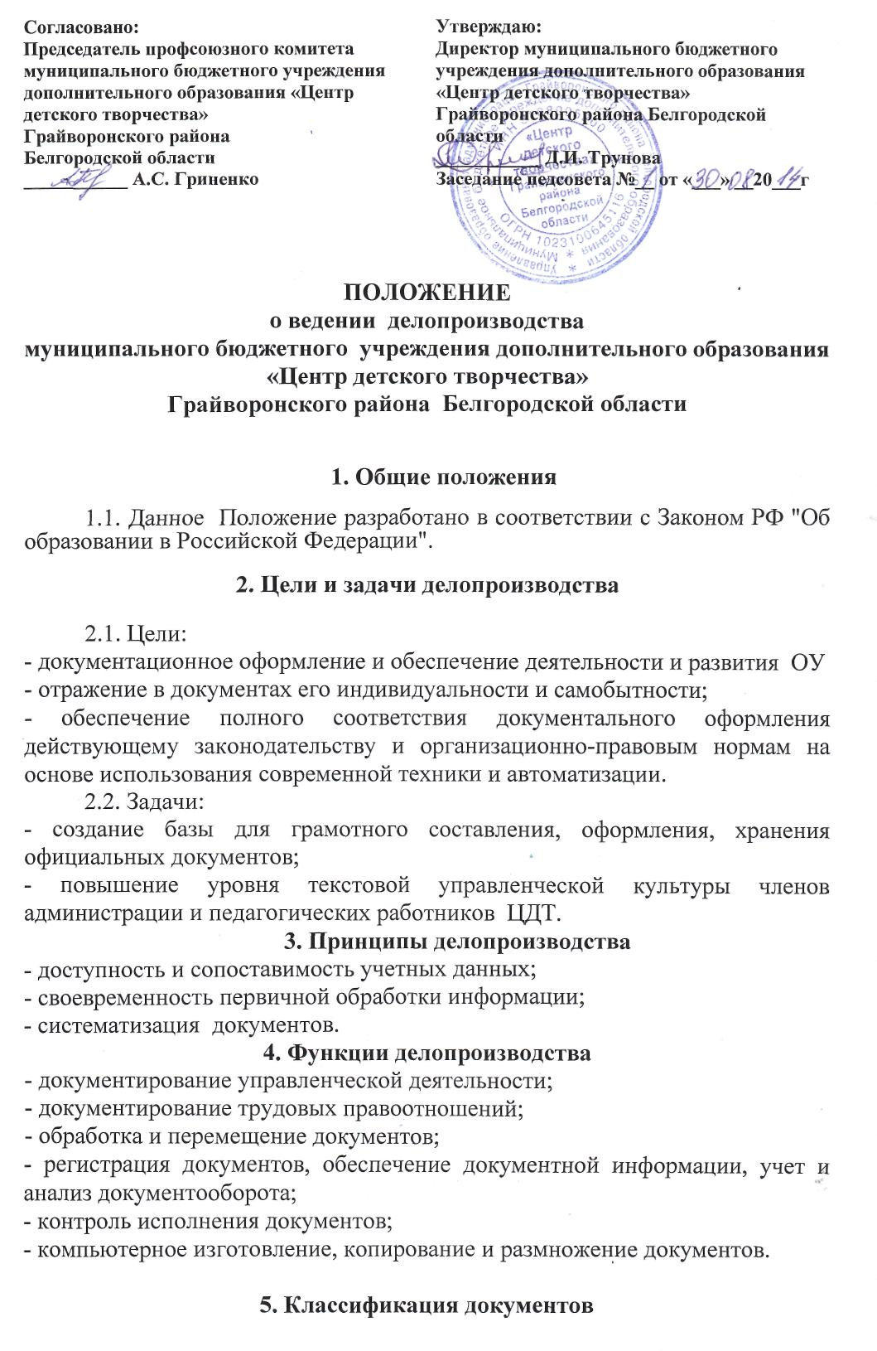
5.1. Организационно-правовые документы (обеспечивают организационно-правовую деятельность ОУ):
- Устав;
- свидетельство о государственной регистрации;
- свидетельство о государственной аккредитации;
- лицензия на образовательную деятельность;
- коллективный договор;
- трудовой договор;
- правила внутреннего трудового распорядка;
- правила поведения обучающихся;
- положение о родительском собрании;
- положение о педсовете;
- положение о методическом совете;
- должностные инструкции сотрудников ОУ;
- положение об апелляционной комиссии;
- штатное расписание;
- положение об итоговой аттестации;
5.2. Распорядительные документы:
- приказы:
по личному составу;
по основной деятельности;
5.3. Информационно-справочные документы:
- протоколы, акты:
по факту;
событию в ОУ;
- справки: удовлетворяющие юридические факты;
- докладные;
- объяснительные записки;
- книги регистрации входящей и исходящей документации.
5.4. Учебно-педагогические информационные документы:
- личные дела сотрудников;
- журналы учета кружковой работы;
- приказы по основной деятельности (папки, подшивки);
- книги приказов по личному составу;
- документы по аттестации сотрудников;
- аналитические справки по результатам проверок образовательного процесса;
- книга замечаний и предложений инспектирующих лиц;
- протоколы педсоветов;
- протоколы заседаний МО.
5.5. Документы по трудовым правоотношениям:
- приказы о приеме на работу и увольнении;
- приказы об изменении учебной нагрузки, условий труда, объема работы и др.;
- приказы на отпуск;
- приказы на поощрение;
- приказы по аттестации педагогов;
- тарификации;
- ведение трудовых книжек.
6. Требования к оформлению документов
6.1. К реквизитам документов:
единство правил документирования управленческой деятельности обеспечивается применением ГОСТа, а также разработанных инструкций.
6.2. К содержанию документов:
оформление в виде связного текста, таблиц, графиков, анкет или в виде соединения этих структур.
6.З. К текстам документов:
следование нормам официально-делового стиля речи:
- краткость и точность изложения информации, исключение двоякого толкования;
- объективность и достоверность информации;
- составление, по возможности, простых (т. е. содержащих один вопрос) документов для облегчения и ускорения работы с ними;
- структурирование текста на смысловые части (исходя из цели и задач документа);
- использование трафаретных и типовых текстов при описании повторяющихся управленческих ситуаций.
7. Организация документооборота
7.1. В ОУ различаются 3 потока документов:
- документы, поступающие из других организаций (входящие);
- документы, отправляемые в другие организации (исходящие);
- документы, создаваемые в ОУ и используемые в управленческом процессе (внутренние).
7.2. Регистрации подлежат все документы, требующие исполнения, использования в справочных целях:
-входящие
-исходящие
7.3. Документы ОУ группируются по видам, хранятся в папках с относящимися к ним приложениями.
7.4. Классификация документов закрепляется в номенклатуре дел и фиксируется в приказе.
8. Номенклатура дел
Включает 4 блока:
01 – основы деятельности
02 – организация образовательного процесса
03 – кадры
04 – финансово-экономическая документация
9. Отбор документов
По окончании учебного года производится отбор документов для постоянного, временного хранения (журналы, протоколы педсоветов, личные дела выбывших сотрудников и т. д.), которые оформляются в дела и передаются в архив.
10. Требования к хранению и применению печати
10.1. Печать учреждения хранится у директора.
10.2. Ответственность за ее сохранность возложена на директора Центра.
Печать ставится на документы:
- документы финансовой отчетности;
- уставные документы;
- трудовые книжки;
- характеристики, справки;
- акты сдачи-приемки и списания;
- выписки из документов и их копии;
- гарантийные письма и их копии;
- договоры, калькуляции и протоколы к ним;
- квитанции к приходному кассовому ордеру;
- сметы, счета и накладные;
- описи и паспорта архивов.
11. Перечень документов Центра, подлежащих утверждению директором:
- годовой план работы Центра (программа деятельности);
- учебный план работы Центра;
- расписание кружков;
- должностные инструкции администрации, учителей и сотрудников Центра;
- инструкции по охране труда;
-протоколы педсоветов, заседаний методического совета Центра.
Нормативные документы
Закон РФ от 29.12.2012г № 273-ФЗ "Об образовании в Российской Федерации".

